Муниципальное бюджетное учреждение дополнительного образования
«Центр детского творчества»

Региональный этап Всероссийского конкурса программ и методических материалов по дополнительному естественно-научному образованию детей «БиоТОП ПРОФИ»

Номинация: «Биологос»

«Характер» наших братьев меньших
(Методическая разработка обучающе-развивающего упражнения
с элементами игры на примере изучения понятия «этология»)

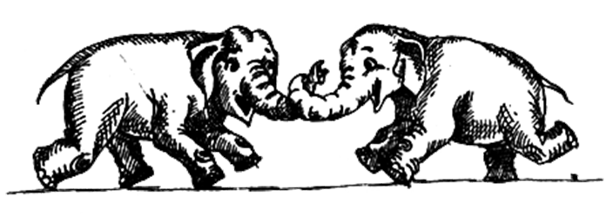

Авторы–составители: методисты МБУ ДО ЦДТ
Надеинская Т. И.,
Прончева Ж. В.

Тула, 2019г

Содержание:

Методические пояснения…………………………………………………………….…..3
Выполнение упражнения…………………………………………………………….......3
Выводы……………………………………………………………………………………10
Результативность…………………………………………………………………………11
Список литературы……………………………………………………….………………12
Приложение…………………………………………………………………………….....13

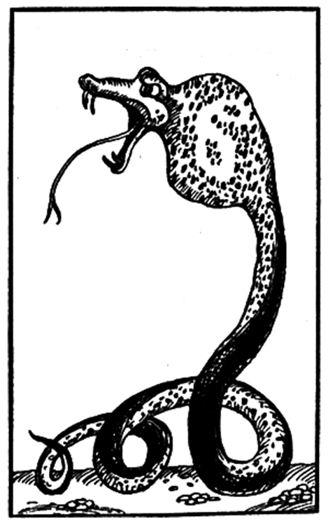

«В отношении нравов животные различаются по
трусости, кротости, мужеству, приручённости».
Аристотель "История животных"

«Животное по инстинкту, не имея разума, поступает разумно;
человек, пользуясь разумом, умеет поступать неразумно вопреки инстинкту»
Василий Ключевский

«Они не курят, не пьют, не употребляют наркотики,
не ругаются матом – они животные»
Михаил Задорнов

Методические пояснения
Среди многих биологических дисциплин, понятий, терминов понятие «этология» наименее употребляемое, а отсюда и наименее известное для обучающихся, хотя интерес
к зоологии чаще всего вызван любопытством к разнообразному и порой занятному поведению различных животных.
Предлагаемая разработка помогает лучше разобраться в поведении различных животных организмов и разобраться в таком направлении в биологии как этология. Помимо прочего данная разработка даёт возможность закрепить материал школьных курсов «ботаника» и «зоология» с привлечением активных методов обучения, что способствует развитию познавательного интереса.
Упражнение включает две части:
- в первой части «Найди пару – объясни – в чём похожие они?» на основе ассоциации необходимо составить пары «растение-животное» и объяснить по какому принципу они подобраны;
- во второй части «Поведение всегда «объясняет» нам среда» обучающиеся должны охарактеризовать особенности поведения животных с точки зрения способов обеспечения базовых потребностей (выживания - в стае или в одиночку; способа питания - пассивного или активного; способов произведения потомства - в зависимости или вне зависимости от сезона и условий окружающей среды).
Для достижения положительного результата и обеспечения доступности информации необходимо тщательно подобрать пары знакомых для обучающихся растительных
и животных объектов (Приложение).

Выполнение упражнения
«Характер» наших братьев меньших
(Методическая разработка обучающе-развивающего упражнения
с элементами игры на примере изучения понятия «этология»)

Цель: повышение эффективности учебного процесса на основе оптимизации для развития познавательной самостоятельности обучающихся на примере изучения понятия «этология».
Задачи:
- закрепление знаний по морфологии, физиологии и систематике растительных и животных организмов;
- развитие у обучающихся:
- творческих способностей и мыслительных навыков;
- аналитического мышления,
- фантазии и креативных способностей.
- приобретения навыков работы со справочной литературой;
- формирование ассоциативного подхода при выполнении заданий.
Методы: эвристические творческие, игровые приёмы.
Форма проведения: групповая, коллективная.
Адресат: данное упражнение рекомендовано проводить с обучающимися 12-14 лет (6-7 классы), освоивших школьные курсы «Ботаника» и «Зоология».
Регламент :90 минут (два академических часа)
Условия проведения
Дидактический материал:16 (шестнадцать карточек с названиями растений на бумаге одного цвета (зелёного) и столько же карточек с названиями животных организмов (жёлтого цвета) - всего 32 карточки (дополнительно можно подготовить 32 карточки
с изображением этих биологических объектов); (Приложение), бланки итоговых ведомостей;
Информационный материал: комплект справочной литературы (Список литературы;
Оборудование: стол или какое-либо поле для размещения карточек.
Проведение упражнения

В самом начале уместно, чтобы педагог дал определение и разъяснение понятия «этология»
ЭТОЛОГИЯ (греч. ethos — нрав, обычай, характер, манера вести себя и logos — учение, слово) — наука об общебиологических основах и закономерностях поведения животных.
Как самостоятельная дисциплина оформилась в 30-х гг. 20 в. в работах австр. биолога К. Лоренца. В задачи этологии входит изучение фило- и онтогенетического развития поведения животных, выявление значения поведения как фактора их эволюции, индивидуальной и популяционной адаптации. Изучая инстинктивные формы поведения
с точки зрения теории эволюции, этология вскрывает основные механизмы управления поведения животных, объединенных в сообщества, объясняет и классифицирует различные формы их поведения. Этология оказала большое влияние на ряд биологических наук: генетику, экологию, биологию развития и др.
После знакомства с понятием «этология» обучающиеся выполняют первую часть упражнения.

Первая часть упражнения
«Найди пару, объясни – в чём похожие они?»

Порядок проведения
Все участники делятся на две команды. На основе ассоциации участникам команд предлагается составить пары «растение-животное» и объяснить по какому признаку эти организмы объединяются в пары.
Поочерёдно участник каждой команды выбирает любую карточку из группы растений и находит для неё пару из группы животных. Создание такой пары необходимо обосновать их сходством (по какому признаку они объединяются в пару).
За правильный выбор команда получает один балл, если пара выбрана правильно
и два балла, если дано правильное объяснение. Если игрок одной команды затрудняется
с ответом, то ответ могут дать участники другой команды.

Содержание игровых карточек

№п/п | Растения | Животные | Общий признак
1 | Кактус | Дикобраз | Имеют иголки
2 | Крапива | Пчела | «Жалят», обжигают
3 | Мать-мачеха | Крот | Мягкие покровы
4 | Росянка | Паук | Питаются насекомыми
5 | Осина | Заяц | «Трусишки», осина дрожащая
6 | Лиана | Удав | Длинное тело
7 | Повилика | Аскарида | Паразиты
8 | Мимоза | Ёж | Сворачиваются от прикосновения
9 | Бешеный огурец | Кобра | Плюются
10 | Укроп | Медуза | Имеют «зонтик»
11 | Белена | Паук каракурт | Ядовитые
12 | Мухомор | Божья коровка | Гороховый окрас
13 | Баобаб | Верблюд | Запасают вещества (воду, жир)
14 | Кипарис | Слон | Гигантские размеры
15 | Медуница | Хамелеон | Меняют окраску
16 | Репейник | Пиявка | Цепляются

Вторая часть упражнения
«Поведение всегда «объясняет» нам среда»

Порядок проведения
В этой части упражнения рассматривается поведение животных как процесс
их эволюции, индивидуальной и популяционной адаптации и обеспечения базовых потребностей.
В самом начале этой части упражнения необходимо определить три основных базовых потребности живого организма.
Для подсказки, а также для проверки знаний по курсам «ботаника» и «зоология» обучающимся предлагается ответить на ряд вопросов, правильные ответы на которые
и будут определять основные способы обеспечения базовых потребностей. Отгадывать эти способы надо по буквам с помощью вопросов: на каждую букву составлено два вопроса:
1-й – по теме «растения» (за верный ответ начисляется два балла, а в клетку
на доске вписывается буква из слова-ответа);
2-й – по теме «животные» (буква, написанная на доске, служит подсказкой к ответу). Клетки можно выбирать каждой команде по желанию.

Первая потребность

Клетка1  (буква П) | 1. 1-я буква. Чем валяются колючки у репейника (плодики)  2. 1-я буква. Колючки на хвосте дикобраза (погремушки)
Клетка 2  (буква И) | 1. 2-я буква. Видоизменением чего являются иглы кактуса (листьев)  2. 2,4,7-ябуквы.Свойство хамелеона менять окраску (мимикрия)
Клетка 3  (буква Т) | 1. 1-я буква Семейство бешенного огурца (тыквенные)  2. 2-я буква. Ядовитые клетки медузы (стрекательные)
Клетка 4  (буква А) | 1. 2-я буква. Семейство белены (паслёновые)  2. 2-я буква. Мелкий хищник, справляющийся с коброй (мангуст)
Клетка 5  (буква Н) | 1. 1-я буква. Что изготавливают из крапивы для прядения одежды (нитки)  2. 4-я буква. Клыки у слона (бивни)
Клетка 6  (буква И) | 1. 2-я буква. Из какой лианы готовят вино (винограда)  2. 1-я буква. Самый длинный родственник удава (питон)
Клетка 7  (буква Е) | 1. 7-я буква. Семейство мимозы (бобовые)  2. 4,9-я буквы. Основная пища хамелеонов (насекомые)

Вторая потребность

Клетка1  (буква О) | 1. 2-я буква. Название листьев росянки (ловушки)  2. 4-я буква. Третья стадия развития божьей коровки (куколка)
Клетка 2  (буква Б) | 1. 2-я буква. Главные распространители семян баобабов (обезьяны)  2. 3-я буква. Название пчёл, собирающих нектар (рабочие)
Клетка 3  (буква И) | 1. 2-я буква Кто переносит плода кактусов (животные)  2. 1,5-я буквы. Последовательность рефлексов животных, объясняющих их поведение (инстинкт)
Клетка 4  (буква Т) | 1. 5-я буква. В какое блюдо добавляют укроп (салат)  2. 1-я буква. Основная пища божьих коровок (тля)
Клетка 5  (буква А) | 1. 4-я буква. Какое вещество запасается в баобабе(вода)  2. 12.15-я буквы. Название окраски божьей коровки (предостерегающая)
Клетка 6  (буква Н) | 1. 6-я буква. Семейство медуницы (бурачниковые)  2. 3-я буква. Название пиявки, обитающей в пресноводных водоёмах (конская)
Клетка 7  (буква И) | 1. 1-я буква. Что писали на кипарисовых досках (иконы)  2. 5.12-я буквы. Название класса пчёл и жуков (членистоногие)
Клетка 7  (буква Е) | 1. 2-я буква. По времени цветения каким растением является мать-и-мачеха (первоцветом)  2. 5-я буква. Самец пчелы (трутень)

Третья потребность

Клетка1  (буква Р) | 1. 3. -я буква. Часть листа осины, приводящая его в сильное движение (черешок)  2. 3,7-я буквы. Половая принадлежность пиявки (гермафродит)
Клетка 2  (буква А) | 1. 2,9-я буквы. Оранжевый цветок, родственник мать –и-мачехи, растущий на клумбах семян баобабов (календула)  2. 4-я буква.Чем окружен рот аскариды (губами)
Клетка 3  (буква З) | 1. 1-я буква Семейство укропа (зонтичные)  2. 5-я буква. Орган паука, вырабатывающий яд (железы)
Клетка 4  (буква М) | 1. 5-я буква. Родственник мать –и-мачехи, носящий женское имя(маргаритка)  2. 1-я буква. Самая распространённая пища паука (муха)
Клетка 5  (буква Н) | 1. 4-я буква. Чем является укроп при засолке (пряностью)  2. 5-я буква. Вторая стадия развития божьей коровки (личинка)
Клетка 6  (буква О) | 1. 3.5-я буквы. Какой пигмент отсутствует у повилики (хлорофилл)  2. 3-я буква. Самый цепкий орган хамелеона (хвост)
Клетка 7  (буква Ж) | 1. 4-я буква. Семейство мать–и-мачехи (сложноцветные)  2. 1-я буква. Отряд божьей коровки (жесткокрылые)
Клетка 8  (буква Е) | 1. 2.4-я буквы. Родственник белены, употребляющийся в пищу и обладающий жгучим свойством (перец)  2. 4.16-я буквы. Отряд, к которому принадлежат медузы (кишечнополостные)
Клетка 9  (буква Н) | 1. 1-я буква. Лесной голубой цветок, родственник медуницы (незабудка)  2. 6-я буква. Ловчая сеть паука (паутина)
Клетка 10  (буква И) | 1. 2-я буква. Плод кипариса (шишка)  2. 7-я буква. Что обеспечивают пчёлы растениям, собирая нектар (опыление)
Клетка 11  (буква Е) | 1. 2.4-я буквы. Звук, издаваемый листьями осины (шелест)  2. 2.4.17-я буквы. Отряд, к которому относятся пчёлы (перепончатокрылые)

На примере представленного списка животных с использованием справочной литературы сначала предлагается сгруппировать карточки по способам обеспечения базовых потребностей, что и определяет поведение животных (выживания - в стае или в одиночку; способа питания - пассивного или активного ; способов продолжения рода - в зависимости или вне зависимости от условий окружающей среды), а затем заполнить таблицу, объединяющую особенности поведения животных с точки зрения обеспечения их базовых потребностей, а также объяснить их поведение как способ приспособления к условиям окружающей. В качестве подсказки предлагается вставить недостающие буквы в клеточки на карточках.

Способ обитания животных

Поодиночке | В стае
с д | ж в
я а | р д
и з | л н
 | ч
я
б

т

 | е |  |  | з

у

 |  | р |  |  |  |  | т

у

х |  |  |  | л

(разделить на 2 столбика)

Способ питания
Пассивный | Активный
с д | ж в
я а | р д
 | и з
 | я
 | б
 | т
 | е з
 | у
 | р т
 | ч
 | л н
 | я а
 | х л
 | у
(разделить на 2 столбика)

Зависимость произведения потомства от условий среды

Не зависят | Зависят
с д | ж в
т | р д
у | и з
 |  | р |  |  |  |  | т

 | я
 | б
 | е з
 | ч
 | л н
 | у т
 | х л
 | я а
(разделить на 2 столбика)

Способ обитания животных
Обитают:
- поодиночке – аскарида, дикобраз, ёж, заяц, кобра, крот, медуза, паук, паук-каракурт, пиявка, удав, хамелеон;
- в стае - божья коровка, верблюд, пчела, слон.
Способ питания
Питание:
- пассивное - аскарида, пиявка;
- активное – дикобраз, ёж, заяц, кобра, крот, медуза, паук, паук-каракурт, пиявка, удав, хамелеон, божья коровка, верблюд, пчела, слон.

Зависимость произведения потомства от условий среды
От сезона и условий среды:
- не зависят - аскарида, крот, паук, паук-каракурт;
- зависят - дикобраз ёж заяц кобра медуза, пиявка, удав, хамелеон. божья коровка, верблюд, пчела, слон

Виды поведение животных

Перечень животных | Способы обеспечения базовых потребностей
 | Обитание |  | Питание |  | Зависимость произведения потомства от условий среды
 | поодиночке | в стае | пассивное | активное | Зависит | Не зависит
Аскарида | * |  | * |  |  | *
Божья коровка |  | * |  | * | *
Верблюд |  | * |  | * | *
Дикобраз | * |  |  | * | *
Ёж | * |  |  | * | *
Заяц | * |  |  | * | *
Кобра | * |  |  | * | *
Крот | * |  |  | * |  | *
Медуза | * |  |  | * | *
Паук | * |  |  | * |  | *
Паук каракурт | * |  |  | * |  | *
Пиявка | * |  | ** | * | *
Пчела |  | * |  | * | *
Слон |  | * |  | * | *
Удав | * |  |  | * | *
Хамелеон | * |  |  | * | *

После завершения упражнения подводятся итоги и определяется команда-победитель.

Выводы
Предложенное упражнение значительно помогает в ненавязчивой и оживлённой форме:
- закрепить знания обучающихся по морфологии, физиологии и систематике растительных
и животных организмов;
- способствует развитию творческих задатков и мыслительных навыков;
- формирует аналитический подход и ассоциативную находчивость при выполнении заданий;
- развивает фантазию и креативные способности;
- учит грамотно работать со справочной литературой.
Всё это вместе взятое выводит образовательный процесс на новый уровень:
- даёт простор для внедрения здоровьесберегающих технологий;
- на основе оптимизации форм и методов обучения повышает эффективность образовательного процесса;
- создаёт условия мотивации по формированию познавательной самостоятельности обучающихся.
Помимо вышеуказанного материал данного упражнения доступно и доходчиво формирует знания в области этологии как об одной из биологических наук.
Преподнесение учебного материала в такой форме создаёт условия педагогам
для гибкого построения занятий и всего образовательного процесса, а для обучающихся – приобрести мотивацию для развития познавательной самостоятельности.
С учётом конкретных условий образовательного процесса допускается модификация упражнения за счёт сокращения или расширения его содержательной части.
Результативность
Первая часть данного упражнения была успешно реализована в качестве игры на экологической площадке в рамках работы летнего оздоровительного лагеря «Зелёный мир».
В дальнейшем оно было дополнено новым материалом и преобразовано в форму обучающего упражнения для занятий по биологии как в системе основного базового,
так и дополнительного образования образования.
Подтверждение эффективности данного метода было доказано при его успешной апробации в образовательных центрах №№ 32,36,42 и в Муниципальном бюджетном учреждении дополнительного образования «Центр детского творчества».

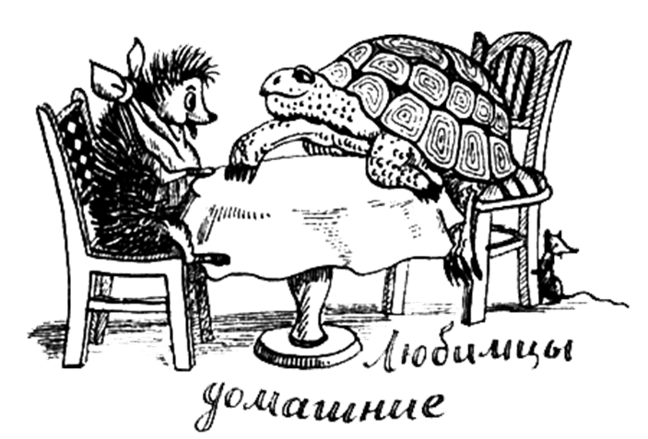

Список литературы
- Аспиз М. Е. Энциклопедический словарь юного биолога. М.: «Педагогика»,1986 – 352с
- Атлас животных. М.: «ЭКСМО», 2012- 96с
- Брюс Д. Вилкс А. 100 вопросов и ответов. Животные. М.: «РОСМЕН-ПРЕСС» - 2006-96с
- Зорина В.А. «Поведение животных». Серия «Я познаю мир». М.: Астрель 2000 – 88с.
- Школьник Ю. Растения. Полная энциклопедия. М.: «ЭКСМО», 2008 – 256с
- Яхонтов А. А. Зоология для учителя. М.: «Просвещение»,1970- 424с

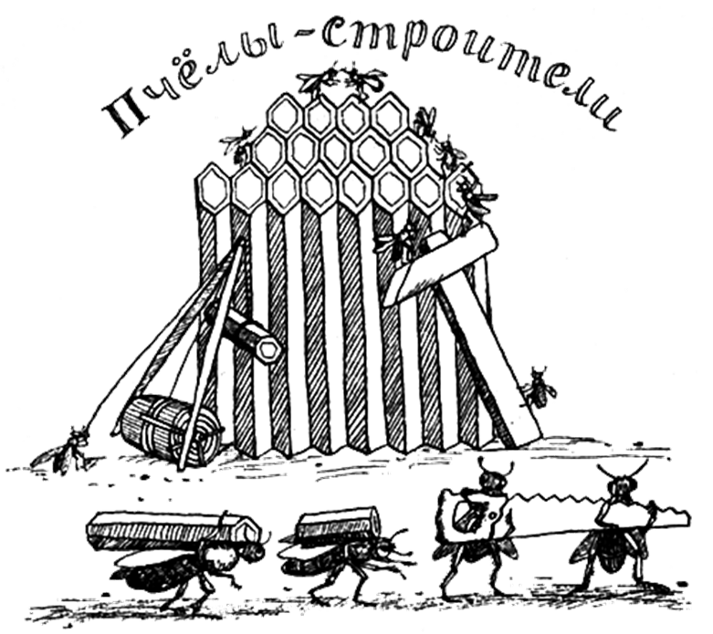

Приложение 1

Итоговая ведомость
Результат  Команды | Количество баллов за
 | I часть | II часть
1 команда
2 команда

Приложение 2

Комплект карточек

